1. Sehen Sie den Stadtplan von Glückstadt. Wo ist wo? Benutzen Sie Ortspräpositionen in der Antwort.

- Sie sind auf dem Marktplatz. Wo ist die Apotheke?
Die Apotheke ist zu meiner Linken. Es ist zwichen dem Metzgerei Koch und der Buchandlung.
- Sie sind in der Telefonzelle. Wo ist die Metzgerei Koch?
Die Metzgerei Koch ist auch zu meiner Linken. Es ist hinter dem Restaurant Adler.
- Sie sind vor der Buchhandlung. Wo ist die Diskothek 200?
Die Diskothek 200 ist hinter mir (oder unter ob 2D). Es ist neben dem Stadtmuseum.
- Sie sind in der Volksbank. Wo ist das Restaurant?
Die Restaurant ist an der Volksbank. Es ist neben mir.

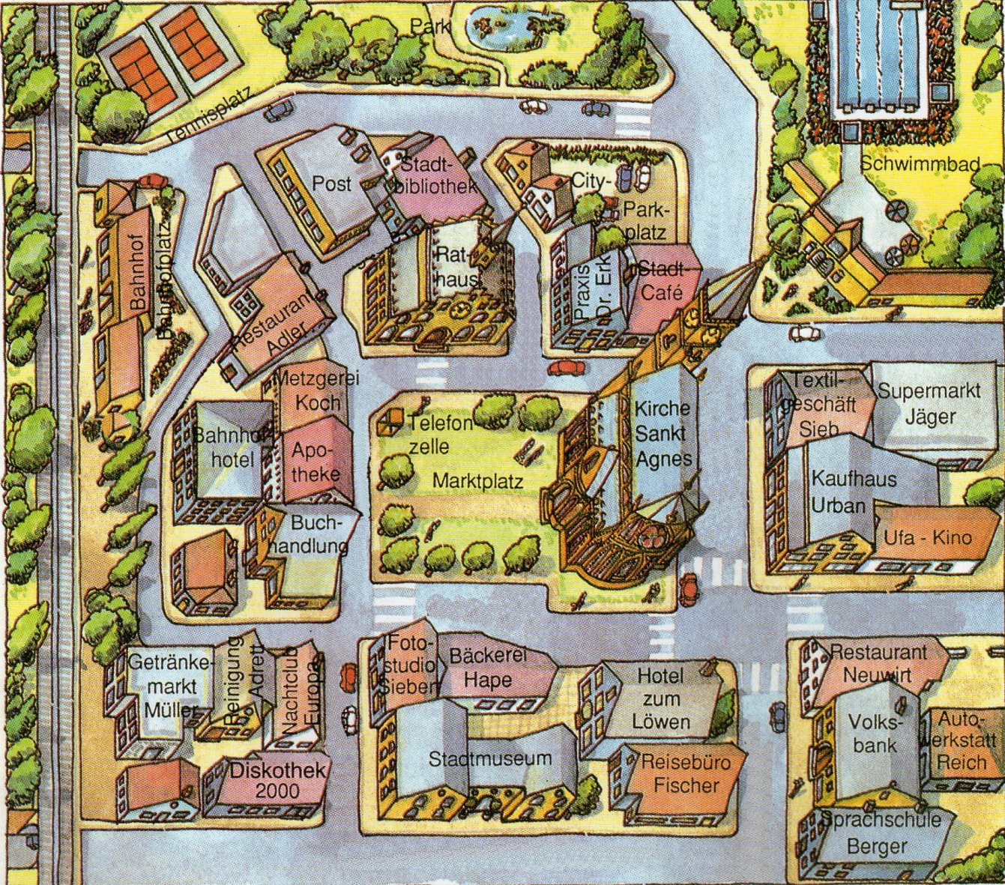
2. Beschreiben Sie den Weg.
Ich bin neben dem Tennisplatz und möchte zur Autowerkstatt Reich. Wie komme ich da? Schreiben Sie zwischen 50 bis 70 Wörter.

Make sure to use the following words:

geradeaus * (nach) links/rechts gehen / fahren / abbiegen * zuerst, dann, danach, schließlich * 1., 2., 3. Straße – an ... vorbei

Die Autowerkstatt Reich ist nicht weit. Sie fahren zuerst geradeaus an der Bank vorbei und dann nach rechts. Danach gehen sie geradeaus und nicht links oder rechts abbiegen. Dann Sie fahren an dem Kaufhaus Urban virbei und links abbiegen. Schließlich gehen Sie geradeaus und dann sehen Sie der Aautowerkstatt Reich zu deiner Rechten.

3. Bilden Sie grammatisch korrekte Sätze (Dat / Akk für Pronomen, Artikel; Verbkonjugation, etc.).
Das Subjekt ist unterstrichen (the subject of the sentence is underlined).

1) besonders gut / das Haus / gefallen / meiner Mutter / und / die Straße / sie / ruhig / finden
Das haus von meiner Mutter ist besonders gut dann es ist in der ruhig Straße. Das geffalt ihr.
2) Wir / mit dem Bus / nach Hause / fahren / heute / können
Wir können heute mit dem Bus nach Haus fahren.
3) Die Wohnung / von Frau Müller / aussehen / nicht schön / und / ich / zu klein / finden / sie /
Die Wohnung von Frau Müller zu klein und ich finde sie nicht schön aussehen.

4) am Wochenende / ich / schwimmen gehen / mit meinen Freunden
Ich am Wochenende mit meinen Freunden schiwimmen gehen.
5) wohnen / Meine Kollegin / in der Nähe / und / gehen / können / zur Arbeit / zu Fuß
Mein Kollegin wohnen in der Nähe und können Sie Fuß zur Arbeit gehen

